Углубленная Диспансеризация
Уважаемые пациенты
Городской поликлиники № 1
Если вы переболели COVID -19,
Предлагаем вам пройти улубленную диспансеризацию, которую можно совместить с ежегодной диспансеризацией
Для этого вам необходимо:
- быть прикрепленным к поликлинике
- после выздоровления должно пройти не менее 60 дней
- записаться по телефону;
72 – 92 – 85
72 – 10 - 30

Маршрутизация пациентов при прохождении диспансеризации и ПМО.
ПАЦИЕНТ предварительная запись
72 -92 - 85
72 – 10 - 30

Кабинет участкового врача или ОМП каб№ 442
- первичный осмотр
-проведение анкетирования ( выявление посиндромной патологии)
- определение сатурации насыщенность крови кислородом)
- при наличии показаний – тест 6 минутной ходьбой.
- выдача пакета документов ( направления на ОАК, Б/Х анализ крови развернутый, СПГ, Д – димер ( при спри тяжелой форме COVID -19) Rg о.г.. - время 15 – 20 минут

Каб.№422 – ОАК развернутый,Б/Химический анализ (общий холестерин,ЛПНП,С – реактивный белок,,креатинин, АЛТ, АСТ), Д – Димер – при тяжелом течении COVID -19.
Время – 10 минут
Центр здоровья – 3 этаж
Спирометрия ( контроль функции внешнего дыхания)
Время 15 – 20 минут
-

Кабинет №642 рентгенография органов грудной клетки (1 раз в год) - время 15 – 20 минут

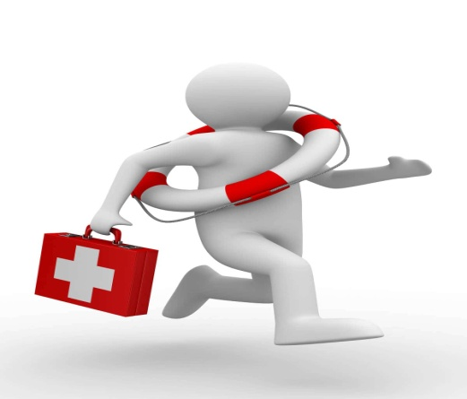

Консультация учаскового врача – терапевта:
1.по результатам 1 этапа углубленной диспансеризации
2. для планирования 2 этапа
3. планирование реабилитации (по показаниям):
- время 35 – 40 минут

Расчетное время для прохождения диспансеризации

110 минут

2 этап углубленной диспансеризации
Цель: дополнительное обследование и уточнение диагноза или состояния, заподозренного на 1 этапе
Включает в себя:
- Дуплексное сканирование вен нижних конечностей
Покаания-показатель Д – димера в 1,5 – 2 раза превышают норму
- К.Т. органов грудной клетки
Показания - уровень сатурации в покое 94 % и ниже
- Эхокардиография
Показания – уровень сатурации в покое 94% и ниже, результат теста 6 минутной ходьбой
Все исследования и консультации на 2 этапе, проводятся по назначению участкового врача - терапевта

